**МИНОБРНАУКИ РОССИИ**

**Санкт-Петербургский государственный**

**электротехнический университет**

**«ЛЭТИ» им. В.И. Ульянова (Ленина)**

**Кафедра Вычислительной техники**

отчет

**по лабораторной работе № 2**

**по дисциплине «Алгоритма и структуры данных»**

Тема: «Множество как объект»

|  |  |  |
| --- | --- | --- |
| Студенты гр. 3312 |  | Зайцев И.С. |
|  |  | Мохно Д.А. |
| Преподаватель |  | Колинько П. Г. |

Санкт-Петербург

2024

**Цель работы**

Целью работы является исследование эффекта от использования классов.

**Задание (вариант 6)**

Вычислить множество Е, содержащее все буквы множеств A и B, за исключением букв, содержащихся в C, а также все буквы из D. Множества содержат русские буквы.

Преобразовать программы, созданные по п. 1.4.2, так, чтобы множества были объектами некоторого класса, а операции над ними — функциями-членами этого класса. Добиться, чтобы функция *main*( ) во всех вариантах была одинакова, менялось только определение классов. Этого можно добиться вынесением определения класса и функций-членов в отдельный h-файл, сделать 4 варианта h-файлов (Array, List, MachineWord, Universum) и подменять их в проекте и исключать ненужные включением в комментарий.

**Формализация данных**

Множество E будет вычисляться по следующей формуле: E = (A∪B∪D)∖C

**Контрольные тесты**

|  |  |  |  |  |
| --- | --- | --- | --- | --- |
| Мощность множеств | Время (в микросекундах), требуемое при обработке множеств различными способами представления | | | |
| Массив символов | Список | Массив битов | Машинное слово |
| 2 | 5 | 12 | 6 | 7 |
| 4 | 5 | 11 | 7 | 8 |
| 6 | 7 | 12 | 7 | 8 |
| 8 | 7 | 18 | 7 | 8 |
| 10 | 7 | 21 | 7 | 7 |
| 12 | 7 | 22 | 7 | 8 |
| 14 | 7 | 24 | 8 | 8 |
| 16 | 7 | 29 | 8 | 8 |
| 18 | 7 | 29 | 8 | 8 |
| 20 | 8 | 30 | 7 | 7 |
| 22 | 8 | 30 | 8 | 8 |
| 24 | 8 | 31 | 8 | 8 |
| 26 | 9 | 40 | 8 | 8 |

**Примеры запуска:**

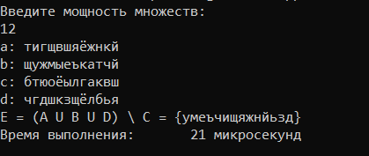

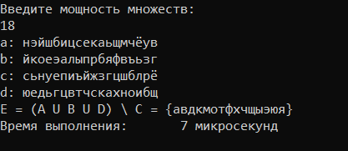

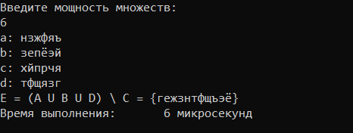

**Вывод**

Различия во времени, в случаях с использованием множеств, построенных на массивах, массивах битов или машинного слова минимальны, в то время как различия во времени, в случаях с использованием множеств, построенных на списках, могут отличаются на порядок. Это может быть вызвано сложной функции инициализации для объектов классов списков.

В отношении использования классов в программе обработки множеств на C++, можно сделать следующие выводы:

Использование классов предоставляет следующие преимущества:

1. Классы позволяют скрыть детали реализации и предоставить четкий интерфейс для работы с множествами.
2. Классы позволяют создать шаблонную структуру для работы с множествами, что может быть повторно использовано в разных частях программы.
3. Использование классов позволяет разделить код на независимые модули, что облегчает понимание и поддержку программы.
4. Классы помогают сделать код более понятным и управляемым, что упрощает его поддержку в будущем.

**Список использованных источников**

1. Колинько П.Г. Пользовательские структуры данных: Методические указания по дисциплине «Алгоритмы и структуры данных, часть 1». - СПб.: СПбГЭТУ «ЛЭТИ», 2023. - 64с.

**Приложение**

Файл с архивом: Lab2.zip.